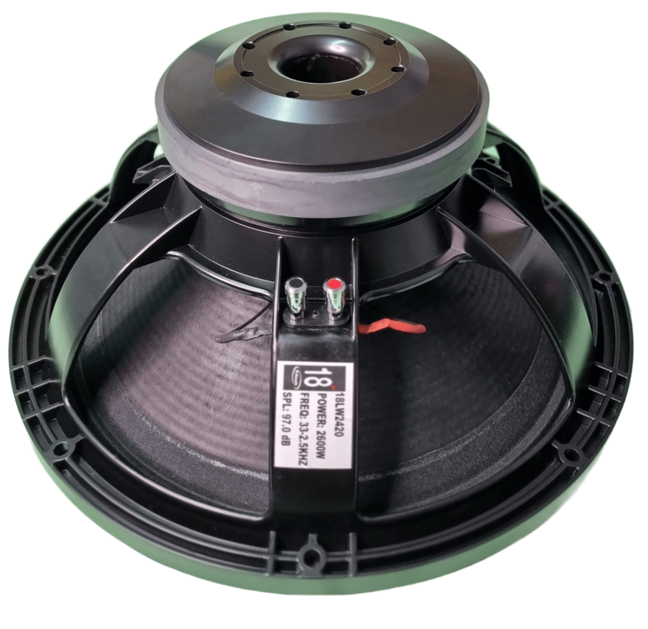
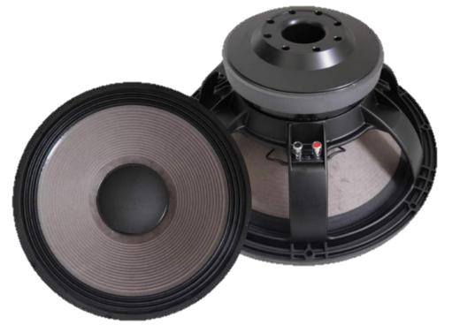
WOOFER 18LW2420+

Descripción:
El 18LW2420+ un woofer profesional de alto rendimiento diseñado para sistemas de refuerzo sonoro que requieren gran potencia, eficiencia y confiabilidad. Cuenta con 1300 W RMS y 2600 W de potencia continua lo que garantiza un rendimiento confiable incluso en altas exigencias de trabajo.
Esta construido con un iman de ferrita compacto especial para bajas frecuencias. Cuenta con un sistema de ventilación en la parte posterior para expulsar el aire caliente, su bobina de 4 pulgadas El diseño del chasis es robusto su material es de antimonio. Su impedancia es de 8 ohmios, con una sensibilidad de 98 Db, su rango de frecuencia empieza desde 30Hz a 2500Hz.
Este woofer ofrece un desempeño potente, estable y definido

ITEM | DESCRIPCION
Sensibilidad | 98 dB SPL
Potencia programa | 2600 W
Potencia RMS | 1300 W
Disipación de calor | Difusor de aire integrado y múltiples ventilaciones en la placa trasera
Impedancia nominal | 8 Ω
Rango de frecuencia | 30Hz – 2500 Hz
Diámetro de Bobina | 4 pulgadas
Material de Bobina | Til / Alambre Cobre
Impedancia Nominal | 8 ohmios
Diámetro Nominal | 18 pulgadas (457 mm)
Número de Capas de Bobina | 2 capas (Inside/Outside)

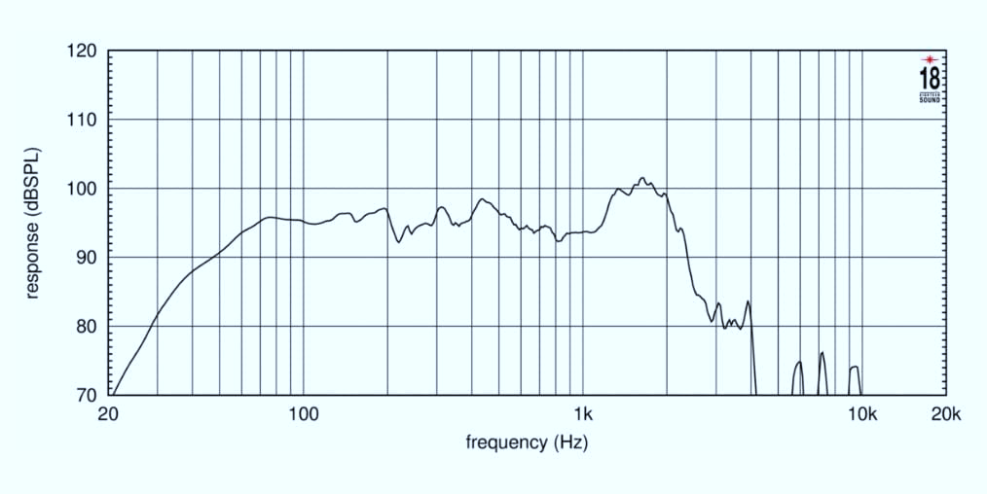
Gráfico de Respuesta en Frecuencia


Aplicaciones Recomendadas:
- Este Woofer esta diseñado para cajas de alto desempeño, cajas bass réflex o frontales y diseños de cuarto orden.
• Sistemas de Sonido Profesional: Ideal para conciertos en vivo y eventos de gran formato.
• Subwoofers de Alta Potencia: Adecuado para aplicaciones que requieren bajos profundos y potentes.
• Instalaciones Fijas: Perfecto para teatros, auditorios y clubes nocturnos.

